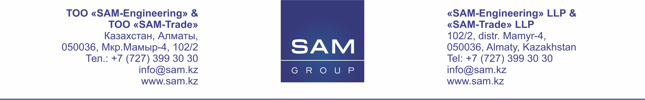

г. Алматы, {{offer_date}}
Версия №{{offer_version}}
{{client_company_full}}

КОММЕРЧЕСКОЕ ПРЕДЛОЖЕНИЕ
Компания SAM является официальным партнером на территории Республики Казахстан компании Eltek (Норвегия), одной из ведущих производителей систем питания постоянного тока. Наша компания имеет штат сертифицированных специалистов для выполнения монтажных и пуско-наладочных работ и дальнейшего технического обслуживания указанного оборудования.
{{intro_text}}

№ | Наименование | Кол-во | {{unit_price_header}} | {{total_price_header}}
{{item_no}} | {{item_name}} | {{item_qty}} | {{item_unit_price}} | {{item_total}}
{{total_label}} |  |  |  | {{grand_total}}

Итого, стоимость оборудования составляет: {{total_price_block}}

Условия оплаты: | {{payment_terms}}
Срок поставки: | {{delivery_time}}
Условия поставки: | {{delivery_terms}}
Монтажные работы: | {{installation_terms}}
Пуско-наладочные работы: | {{startup_terms}}
Предложение действительно: | {{offer_validity}}

Гарантия 12 месяцев с момента запуска или 18 месяцев с момента отгрузки с завода. Гарантия действительна только в случае выполнения монтажных и пуско-наладочных работ сертифицированным специалистом. А также эксплуатации в соответствии с требованиями завода изготовителя.
Гарантия не распространяется на расходные материалы, такие как фреон, клиновые ремни, воздушные фильтры, резиновые части (клапана Шрёдера), соленойдные клапаны.
{{currency_terms}}

С уважением,
{{signer_name}}
{{signer_position}}

Исполнитель:
{{manager_name}}
{{manager_position}}
{{manager_email}}
{{manager_phone}}

